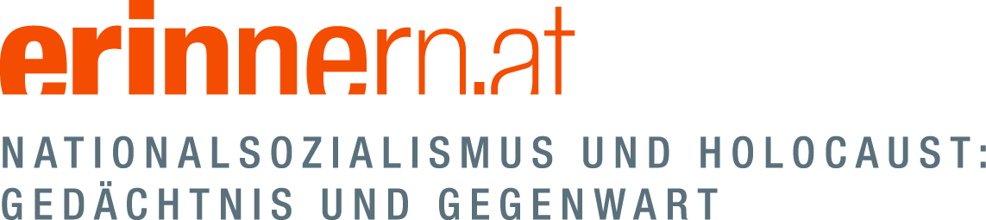

ZeitzeugInnen-Seminar 2013
09. bis 10. März 2014, Hotel Heffterhof, Salzburg

Generationen im Gespräch

Sonntag, 09. März 2013
12.30 | Gemeinsames Mittagessen
14.30 - 15.00 | Seminareröffnung  (Ministerialrat Mag. Manfred Wirtitsch, Dr. Werner Dreier)
15.00 - 15.30 | Mit wem wir sprechen!  Maria Ecker und Gert Dressel stellen die ZeitzeugInnen vor
15.30 - 16.15 | Was es heißt, Zeugnis zu geben  Primar Dr. Klaus Mihacek (ESRA)
16.30 - 18.00 | Gesprächsrunden mit Zeitzeugen I - „Erzählcafe“
18.00 | Abendessen
19.30 – 21.00 | „Zeitlebens konsequent. Hermann Langbein“  Kurt Langbein und Brigitte Halbmayr im Gespräch
Montag, 10. März 2014
9.00 - 10.30 | Gesprächsrunden mit Zeitzeugen II - „Erzählcafe“
11.00 – 12.00 | Panel: Schulerfahrungen (Moderation Albert Lichtblau)  Abschlussrunde mit ZeitzeugInnen
12.00 | Gemeinsames Mittagessen
13.00 - 13.30 | „Gespräche mit ZeitzeugInnen an Schulen: Einsichten und Aussichten“  Julia Demmer
13.30 - 15.00 | World Cafe LehrerInnen
15.00 | Abschluss, anschließend gemeinsame Kaffeepause

